Σύνδεση χρήστη και υπενθύμιση στοιχείων εισόδου

- Υλοποιήθηκε η λειτουργία εισόδου χρήστη στην εφαρμογή Easy Τicket χρησιμοποιώντας τα στοιχεία με τα οποία ο ίδιος έχει εγγραφεί στο σύστημα ( όνομα χρήστη , κωδικός πρόσβασης ) . Κατά την είσοδό του στη σελίδα ως πελάτης εμφανίζεται η παρακάτω σελίδα όπου καλείται να συμπληρώσει τα στοιχεία του λογαριασμού του ώστε να συνδεθεί στην υπηρεσία :

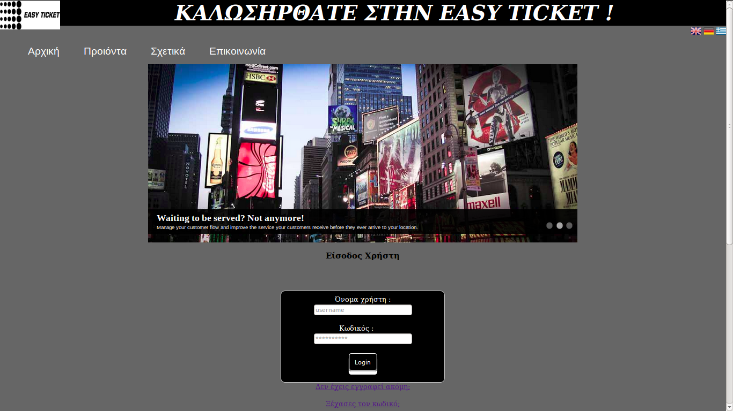

- Σε περίπτωση που ο χρήστης δεν έχει εισάγει και τα δύο στοιχεία που απαιτούνται θα εμφανιστεί ένα μήνυμα ειδοποίησης :

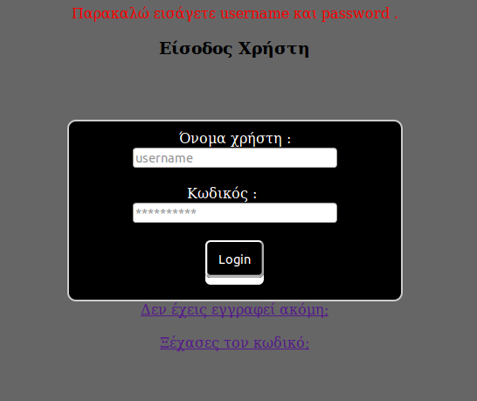

- Εάν δεν υπάρχει λογαριασμός που να συμφωνεί με τα δοσμένα στοιχεία εισόδου θα εμφανιστεί επίσης κατάλληλο μήνυμα :
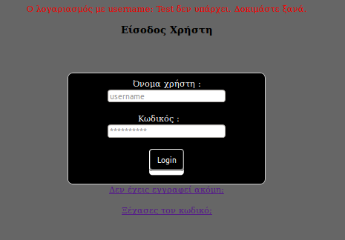

- Όπως επίσης κατάλληλο μήνυμα θα εμφανιστεί στην περίπτωση που υπάρχει λογαριασμός με το δοσμένο όνομα χρήστη αλλά με λάθος κωδικό :
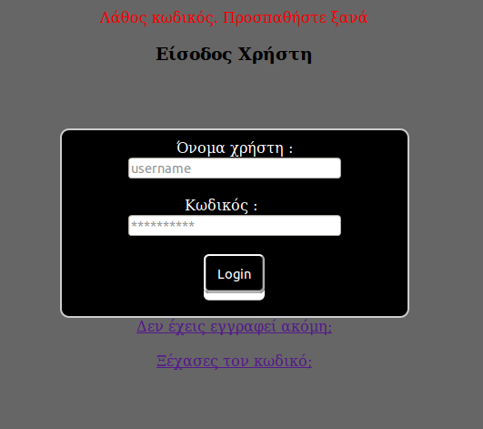

- Επιπλέον δίνεται η δυνατότητα τον χρήστη να μεταβεί στην σελίδα εγγραφής νέου χρήστη ( Σύνδεσμος “Δεν έχεις εγγραφεί ακόμη ; ”) .

- Τέλος υποστηρίζεται η λειτουργία υπενθύμισης του κωδικού σε όποιον χρήστη είναι εγγεγραμμένος στην υπηρεσία αλλά έχει ξεχάσει τα στοιχεία εισόδου . Πατώντας στον σύνδεσμο “Ξέχασες τον κωδικό ; ” εμφανίζεται η παρακάτω σελίδα , όπου ο χρήστης πρέπει να συμπληρώσει το email που έχει χρησιμοποιήσει κατά την εγγραφή του στην υπηρεσία , ώστε να του σταλούν σε αυτό τα στοιχεία εισόδου .
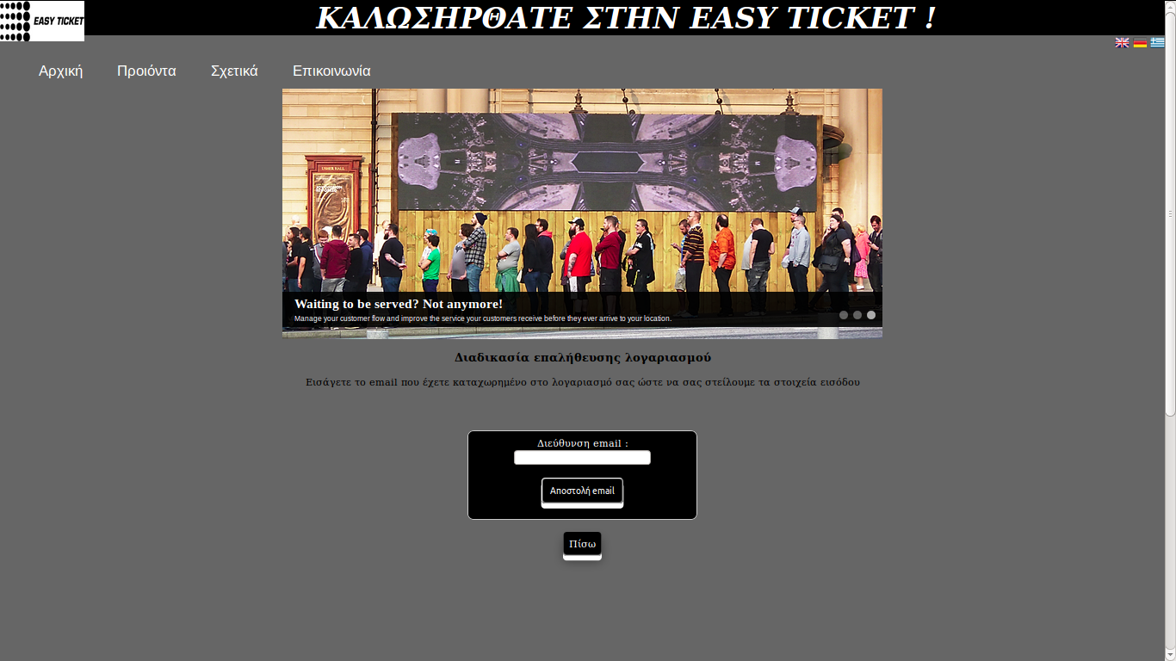

- Αντίστοιχα με την σελίδα σύνδεσης , και εδώ υπάρχουν κατάλληλες ειδοποιήσεις αν υπάρξουν λάθη κατά τη διαδικασία . Συγκεκριμένα θα εμφανιστεί η παρακάτω σελίδα αν ο χρήστης πατήσει το κουμπί εφαρμογή χωρίς να έχει συμπληρώσει το email του :

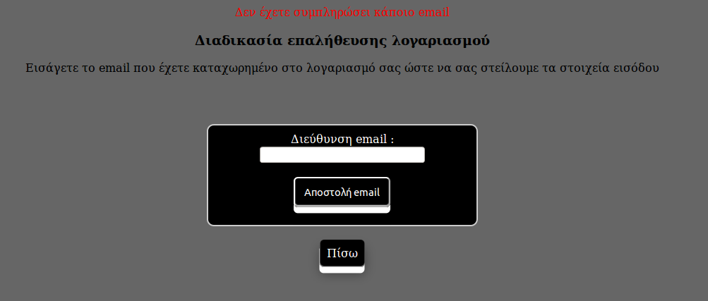

- Αν ο χρήστης εισάγει κάποιο email που δεν αντιστοιχεί σε κάποιο εγγεγραμμένο λογαριασμό θα εμφανιστεί η σελίδα :

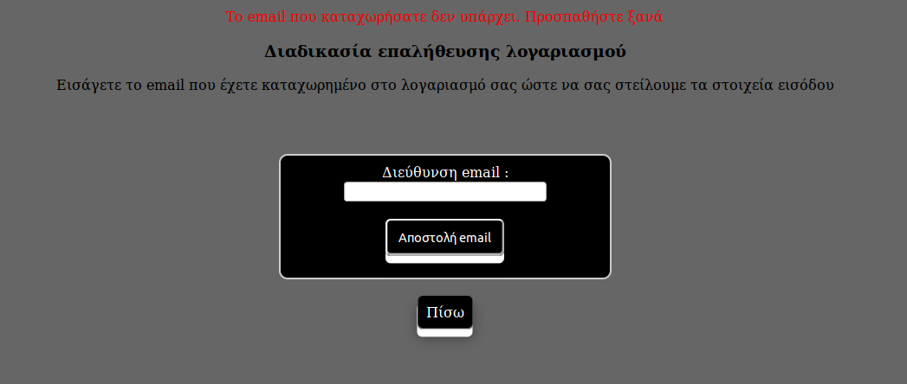

- Τέλος αν υπάρξει κάποιο πρόβλημα απο την πλευρά της εφαρμογής , τότε θα εμφανιστεί η παρακάτω ειδοποίηση :



